Per verificare se la soluzione proposta è ottima dobbiamo verificare che sia una soluzione primale ammissibile e che sia possibile trovare una soluzione del problema duale che sia ammissibile e in scarti complementari con la soluzione primale data.

1) Verifica dell’ammissibilità primale della soluzione data

2) Passaggio al duale:

$$\min{u_{1}+5u_{2}+10u_{3}-2u_{4}}$$

$$s.t. 2u_{2}-u_{3}+u_{4}≥1$$

$$u_{1}+u_{2}-3u_{3}+u_{4}=1 \left(perché x_{2} è libera\right)$$

$$u_{1},u_{2}≥0, u_{3} libera \left(in quanto il terzo era vincolo di=\right), u_{4}≤0$$

(essendo il problema duale di minimo e primale di massimo, si invertono tutti i segni del resto)

3) CCPD 🡪 Sostituisco $x_{1}, x_{2}$ e pongo all’uguaglianza

Prima i vincoli del primale:

$$u_{1}\left(x_{2}-1\right)=0⇒u_{1}\left(-5\right)=0⇒u_{1}=0 \left(prima condizione\right)$$

$$u_{2}\left(2x_{1}+x_{2}-5\right)=0 ⇒u_{2}\left(-5\right)⇒u_{2}=0 \left(seconda condizione\right)$$

$$Per il terzo vincolo, è di uguaglianza e non si impongono condizioni, deriva da ammissibilità primale$$

$$u_{4}\left(x_{1}+x_{2}+2\right)=0 ⇒u_{4}\left(0\right) ⇒(non posso dedurre nulla)$$

Poi i vincoli del duale:

4) Sistema delle condizioni CCPD e ammissibilità duale trovate

$$u_{1}=0 (ccpd)$$

$$u_{2}=0 (ccpd)$$

$$2u_{2}-u_{3}+u_{4}=1 (ccpd)$$

$$u_{1}+u_{2}-3u_{3}+u_{4}=-1 (ammissibilità)$$

Sostituisco $u_{1},u_{2}$ e risolvo le altre

$$u_{3}=u_{4}-1$$

$$u_{4}=-1+3\left(u_{4}-1\right)$$

Quindi:

5) Verifica ammissibilità duale

Le soluzioni soddisfano i vincoli duali? Sì

$$2u_{2}-u_{3}+u_{4}=1≥1$$

$$u_{1}+u_{2}-3u_{3}+u_{4}=-1⇒-1$$

Le soluzioni soddisfano i vincoli di dominio? No

$$u_{1},u_{2}≥0 \left(corretto\right) u_{3} libera⇒1 u_{4}≥0⇒\left(per dominio dovrebbe essere≤0\right)$$

La soluzione trovata, quindi, sarebbe $u_{4}$, in quanto le altre sono pari a 0 oppure libere. Questa però risulta non ammissibile per il problema duale e, dunque, non è possibile trovare nessuna soluzione ammissibile duale che sia in scarti complementari con la soluzione data, dunque, non ottima.

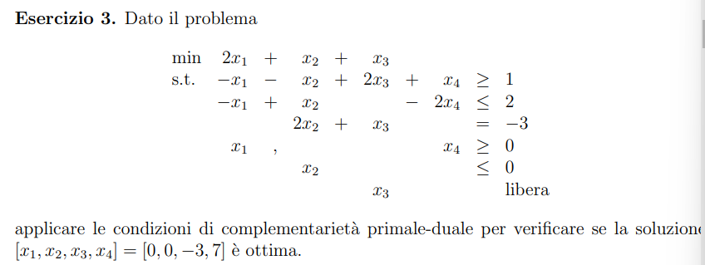

1) Verifica dell’ammissibilità della soluzione primale

2) Passaggio al problema duale

3) Applicazione delle condizioni di complementarietà primale-duale

Partiamo dalle condizioni primali:

$u_{1}\left(-x_{1}-x_{2}+2x_{3}+x_{4}-1\right)=0⇒u_{1}\left(7-7\right)⇒u_{1}\left(0\right)=0$ (non si può dire nulla poiché già uguale a 0)

$u_{2}\left(-x_{1}+x_{2}-2x_{4}-2\right)=0$ $⇒u_{2}\left(-16\right)=0⇒u_{2}=0 (prima condizione)$

$$u_{3}\left(2x_{2}+x_{3}+3\right)=0 (vincolo di uguaglianza, deriva da ammissibilità primale)$$

Andiamo poi con le condizioni duali:

$\left(-u_{1}-u_{2}-2\right)x_{1}=0⇒0$ (non di può dire nulla in quanto già uguale a zero)

$\left(-u_{1}+u_{2}+2u_{3}-1\right)x_{2}$ $⇒0$ (non di può dire nulla in quanto già uguale a zero)

4) Sistema delle condizioni CCPD e ammissibilità duale trovate

$$u_{2}=0$$

$$u_{1}-2u_{2}=0$$

$$2u_{1}+u_{3}=1$$

E quindi:

5) Verifica ammissibilità duale

Le soluzioni soddisfano i vincoli duali? Sì

$$-u_{1}-u_{2}≤2⇒0≤2$$

$$-u_{1}+u_{2}+2u_{3}≥1⇒1≥1$$

$$2u_{1}+u_{3}=1⇒1=1$$

Le variabili soddisfano i vincoli di dominio? Sì

6) Conclusioni 🡪 ammissibile primale, $u$ ammissibile duale, $x, u$ scarti complementari per costruzione e valori all’ottimo uguali

Per verificare se la soluzione proposta è ottima dobbiamo verificare che sia una soluzione primale ammissibile e che sia possibile trovare una soluzione del problema duale che sia ammissibile e in scarti complementari con la soluzione primale data.

1) Verifica dell’ammissibilità primale della soluzione data

2) Passaggio al duale

3) Applicazione delle condizioni di complementarietà primale-duale

Primo vincolo primale: 🡪 🡪 (prima condizione)

Secondo vincolo primale: 🡪 🡪 // (non si deducono condizioni di complementarietà su $u_{2}$)

Terzo vincolo primale: 🡪 🡪 (seconda condizione)

Quarto vincolo primale di uguaglianza, pertanto non ci sono da imporre condizioni di complementarietà con la relativa variabile $u_{4}$

Primo vincolo duale di uguaglianza: non si impongono condizioni di complementarietà con $x_{1}$ (in quanto la condizione $\left(-u_{1}-2u_{2}+2u_{4}\right)x_{1}=0$ è diretta conseguenza dell’ammissibilità duale; l’equazione $-u_{1}-2u_{2}+2u_{4}=0$ sarà comunque da considerare come condizione di ammissibilità duale

Secondo vincolo duale: $\left(-u_{1}+u_{2}+2u_{3}-1\right)x_{2}⇒\left(-u_{1}+u_{2}+2u_{3}-1\right)4⇒-u_{1}+u_{2}+2u_{3}-1=0$ (terza condizione)

Terzo vincolo duale: 🡪//

4) Sistema delle condizioni CCPD e ammissibilità duale trovate

$u_{1}=0$ (ccpd)

$u_{3}=0$ (ccpd)

$-u_{1}+u_{2}+2u_{3}-1$ (ammissibilità duale)

$-u_{1}-2u_{2}+2u_{4}=0$ (ammissibilità duale)

5) Verifica ammissibilità duale

La soluzione duale trovata:

* Soddisfa i tre vincoli duali: $-u_{1}-2u_{2}+2u_{4}→0=0, -u_{1}+u_{2}+2u_{3}=1≥1, 2u_{1}+u_{4}=1≤1$
* Soddisfa i vincoli di dominio:

6) Conclusioni

Abbiamo a disposizione una soluzione primale e una soluzione duale tali che:

• è ammissibile primale (come da verifica);

• è ammissibile duale (come da costruzione e da verifica);

• e sono in scarti complementari (per costruzione).

Pertanto, le due soluzioni sono ottime per i rispettivi problemi primale e duale

(Per verifica, i valori delle funzioni obiettivo sono uguali, infatti valgono entrambe 4 e verifica il corollario della dualità forte)

Per verificare se la soluzione proposta è ottima dobbiamo verificare che sia una soluzione primale ammissibile e che sia possibile trovare una soluzione del problema duale che sia ammissibile e in scarti complementari con la soluzione primale data.

1) Verifica dell’ammissibilità primale della soluzione data

2) Passaggio al problema duale

3) Applicazione delle condizioni di complementarietà primale-duale

Primo vincolo primale: 🡪 🡪 (prima condizione)

Secondo vincolo primale: È vincolo di uguaglianza, non ci sono da imporre condizioni con la variabile duale $u_{2}$, visto che la condizione $\left(x_{1}+2x_{2}+3x_{3}-6\right)=0$ deriva dall’ammissibilità primale

Terzo vincolo primale: 🡪 🡪 // (non si possono dedurre condizioni)

Primo vincolo duale: 🡪 🡪 (seconda condizione)

Secondo vincolo duale: 🡪 🡪 (terza condizione

Terzo vincolo duale: 🡪 🡪 //

4) Sistema delle condizioni CCPD e ammissibilità duale trovate

$u_{1}=0$ (ccpd)

$-2u_{1}+u_{2}-2u_{3}+2=0$ (ammissibilità duale)

$-u_{1}+2u_{2}-1=0$ (ammissibilità duale)

Risolvendo 🡪

5) Verifica ammissibilità duale

La soluzione duale trovata:

soddisfa i vincoli duali ($-2u_{1}+u_{2}-2u_{3}=-2≥-2, -u_{1}+2u_{2}=1=1, u_{1}+3u_{2}≥-1$)

soddisfa i vincoli di dominio (

6) Conclusioni

Abbiamo a disposizione una soluzione primale e una soluzione duale tali che:

• è ammissibile primale (come da verifica);

• è ammissibile duale (come da costruzione e da verifica);

• e sono in scarti complementari (per costruzione).

Pertanto, le due soluzioni sono ottime per i rispettivi problemi primale e duale

(Per verifica, i valori delle funzioni obiettivo sono uguali, infatti valgono entrambe $\frac{3}{4}$ e verifica il corollario della dualità forte)

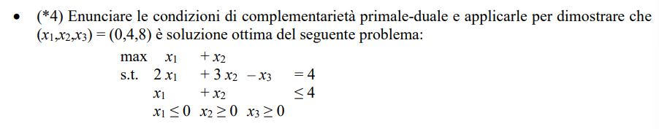

Per verificare se la soluzione proposta è ottima dobbiamo verificare che sia una soluzione primale ammissibile e che sia possibile trovare una soluzione del problema duale che sia ammissibile e in scarti complementari con la soluzione primale data.

1) Verifica dell’ammissibilità primale della soluzione data

2) Passaggio al duale

3) Applicazione delle condizioni di complementarietà primale-duale

- il primo vincolo primale è di uguaglianza; non ci sono da imporre condizioni con la relativa variabile duale $u_{1}$ (la condizione $u_{1}\left(2x_{1}+3x_{2}-x_{3}-4\right)=0$ è diretta conseguenza dall’ammissibilità primale

- il secondo vincolo primale 🡪 🡪 (non è possibile dedurre alcuna condizione di complementarietà su )

- il primo vincolo duale 🡪 🡪 0 🡪 //

- il secondo vincolo duale 🡪 🡪 (prima condizione)

- il terzo vincolo duale è di uguaglianza: non ci sono condizioni da imporre sulla relative variabile primale $x_{3}$ (tuttavia, la condizione $-u_{1}=0$ sarà comunque da considerare come condizione di ammissibilità duale) 🡪 (seconda condizione)

4) Sistema di equazioni per l’imposizione delle condizioni di complementarietà primale duale (ccpd) trovate e delle condizioni di ammissibilità duale

1]

2]

5) Verifica ammissibilità duale

La soluzione duale trovata:

* soddisfa i tre vincoli duali ($2u_{1}+u_{2}=1≥1, 3u_{1}+u_{2}=1≤1, u_{1}=0$)
* soddisfa i vincoli di dominio ( $u_{1}$ libera, )

6) Conclusioni

Abbiamo a disposizione una soluzione primale e una soluzione duale tali che:

• è ammissibile primale (come da verifica);

• è ammissibile duale (come da costruzione e da verifica);

• e sono in scarti complementari (per costruzione).

Pertanto, le due soluzioni sono ottime per i rispettivi problemi primale e duale

(Per verifica, i valori delle funzioni obiettivo sono uguali, infatti valgono entrambe 4 e verifica il corollario della dualità forte)

Per verificare se la soluzione proposta è ottima dobbiamo verificare che sia una soluzione primale ammissibile e che sia possibile trovare una soluzione del problema duale che sia ammissibile e in scarti complementari con la soluzione primale data.

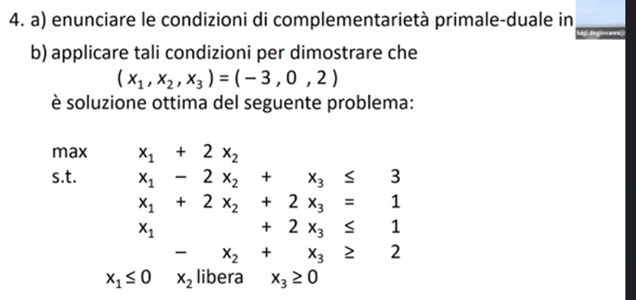

1. Complementarietà = Ortogonalità

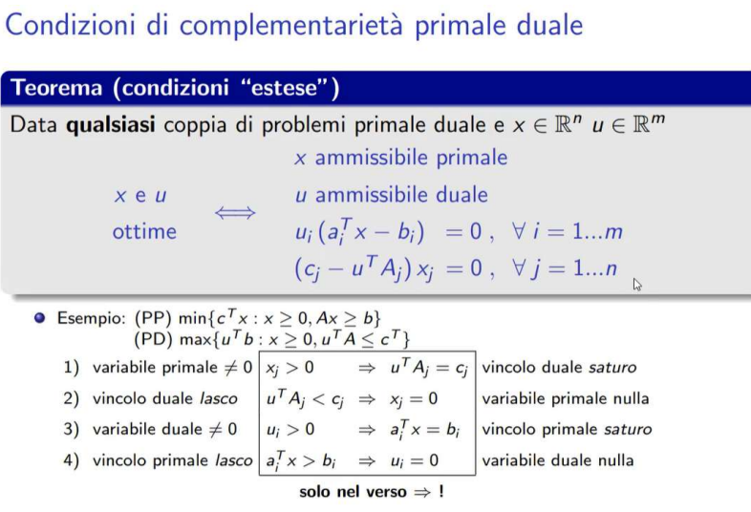

b)

